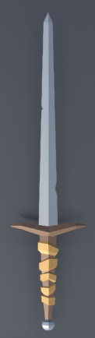 |  |  | 이름 | 평범한 검
 |  |  | 획득 장소 | 처음 지급 무기
 |  |  | 최소 데미지 | 40
 |  |  | 최대 데미지 | 64
 |  |  | 무게(kg) | 15
 |  |  | 공격속도 | 1.2
무기 난이도 | 5
스택형 스킬 | x
1차 스킬 | 최소 데미지 | 25 + 무기 최소 데미지 * 1.1
 | 최대 데미지 | 33 + 무기 최대 데미지 * 1.1
 | 쿨타임(초) | 5
 | 범위(m) | 1.5
 | 설명 | 강하게 적을 한 번 내려 벱니다.

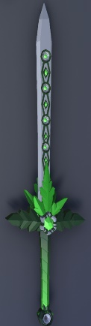 |  |  | 이름 | 숲의 검
 |  |  | 획득 장소 | 1스테이지
 |  |  | 최소 데미지 | 50
 |  |  | 최대 데미지 | 70
 |  |  | 무게(kg) | 17
 |  |  | 공격속도 | 1.2
무기 난이도 | 5
스택형 스킬 | x
1차 스킬 | 최소 데미지 | 25 + 무기 최소 데미지 * 1.1
 | 최대 데미지 | 40 + 무기 최대 데미지 * 1.1
 | 쿨타임(초) | 5
 | 범위(m) | 1.5
 | 설명 | 전방으로 위로 올려 벤다. 적들이 공중에 띄워진다.

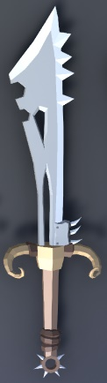 |  |  | 이름 | 날카로운 검
 |  |  | 획득 장소 | 1스테이지
 |  |  | 최소 데미지 | 52
 |  |  | 최대 데미지 | 75
 |  |  | 무게(kg) | 18
 |  |  | 공격속도 | 1.2
무기 난이도 | 15
스택형 스킬 | x
1차 스킬 | 최소 데미지 | 30 + 무기 최소 데미지 * 1.1
 | 최대 데미지 | 45 + 무기 최대 데미지 * 1.1
 | 쿨타임(초) | 7
 | 범위(m) | 1.5
 | 설명 | 적에게 검을 한번 휘두릅니다.  적은 3초동안 출혈 상태가 됩니다.  출혈 : 매 초 무기 최소 데미지를 줍니다.

 |  |  | 이름 | 물의 검
 |  |  | 획득 장소 | 2스테이지
 |  |  | 최소 데미지 | 66
 |  |  | 최대 데미지 | 82
 |  |  | 무게(kg) | 20
 |  |  | 공격속도 | 1.2
무기 난이도 | 30
스택형 스킬 | x
1차 스킬 | 최소 데미지 | 30 + 무기 최소 데미지 * 1.1
 | 최대 데미지 | 55 + 무기 최대 데미지 * 1.2
 | 쿨타임(초) | 8
 | 범위(m) | 1.7
 | 설명 | 좀더 강력하게 전방으로 올려 벱니다.  적들이 조금 오래 공중에 띄워집니다.

 |  |  | 이름 | 얼음 검
 |  |  | 획득 장소 | 3스테이지
 |  |  | 최소 데미지 | 79
 |  |  | 최대 데미지 | 91
 |  |  | 무게(kg) | 23
 |  |  | 공격속도 | 1.2
무기 난이도 | 53
스택형 스킬 | x
1차 스킬 | 최소 데미지 | 65 + 무기 최소 데미지 * 1.1
 | 최대 데미지 | 80 + 무기 최대 데미지 * 1.1
 | 쿨타임(초) | 5
 | 범위(m) | 4
 | 설명 | 전방으로 얼음 검기를 발사합니다. 적들은 둔화 상태에 걸립니다.  *둔화 : 적의 이동속도가 20% 느려집니다.

 |  |  | 이름 | 동상도
 |  |  | 획득 장소 | 3스테이지
 |  |  | 최소 데미지 | 80
 |  |  | 최대 데미지 | 94
 |  |  | 무게(kg) | 24
 |  |  | 공격속도 | 1.2
무기 난이도 | 60
스택형 스킬 | 적 100회 공격시 충전 완료  키 입력시 10초동안 적에게 무기 최소 데미지의 추가 피해를 주는 검으로 변합니다.
1차 스킬 | 최소 데미지 | 40 + 무기 최소 데미지 * 1.1
 | 최대 데미지 | 75 + 무기 최대 데미지 * 1.1
 | 쿨타임(초) | 10
 | 범위(m) | 3
 | 설명 | 전방으로 넓은 범위를 벱니다.

 |  |  | 이름 | 불의 검
 |  |  | 획득 장소 | 4스테이지
 |  |  | 최소 데미지 | 92
 |  |  | 최대 데미지 | 102
 |  |  | 무게(kg) | 25
 |  |  | 공격속도 | 1.2
무기 난이도 | 78
스택형 스킬 | x
1차 스킬 | 최소 데미지 | 65 + 무기 최소 데미지 * 1.1
 | 최대 데미지 | 82 + 무기 최대 데미지 * 1.2
 | 쿨타임(초) | 5
 | 범위(m) | 3.5
 | 설명 | 전방으로 불 검기를 발사합니다.  적들은 화상 상태에 걸립니다.  화상 : 초당 피해를 입습니다.

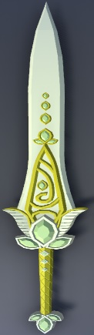 |  |  | 이름 | 대지의 검
 |  |  | 획득 장소 | 5스테이지
 |  |  | 최소 데미지 | 108
 |  |  | 최대 데미지 | 120
 |  |  | 무게(kg) | 27
 |  |  | 공격속도 | 1.2
무기 난이도 | 100
스택형 스킬 | x
1차 스킬 | 최소 데미지 | 66 + 무기 최소 데미지 * 1.1
 | 최대 데미지 | 85 + 무기 최대 데미지 * 1.2
 | 쿨타임(초) | 6
 | 범위(m) | 4
 | 설명 | 땅에 검을 꽂아 전방으로 지진을 일으킵니다. 지진에 맞은 적들은 1초동안 기절 상태에 걸립니다.

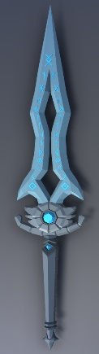 |  |  | 이름 | 저녁 검
 |  |  | 획득 장소 | 5스테이지
 |  |  | 최소 데미지 | 111
 |  |  | 최대 데미지 | 125
 |  |  | 무게(kg) | 27
 |  |  | 공격속도 | 1.2
무기 난이도 | 120
스택형 스킬 | x
1차 스킬 | 최소 데미지 | 60 + 무기 최소 데미지 * 1.1
 | 최대 데미지 | 80 + 무기 최대 데미지 * 1.1
 | 쿨타임(초) | 10
 | 범위(m) | 2.5
 | 설명 | 칼을 한 번 크게 휘두릅니다. 적이 1초간 공포 상태이상에 걸립니다.  공포 상태이상에 걸리면 이동속도가 20%느려지며 시전자의 반대방향으로 걷습니다.
2차 스킬 | 최소 데미지 | x
 | 최대 데미지 | x
 | 쿨타임(초) | 15초
 | 범위(m) | x
 | 설명 | 5초간 어둠에 휩싸여서 공격력이 크게 상승합니다.  공격력 25% 상승

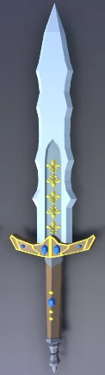 |  |  | 이름 | 무희의 검
 |  |  | 획득 장소 | 6스테이지
 |  |  | 최소 데미지 | 130
 |  |  | 최대 데미지 | 170
 |  |  | 무게(kg) | 30
 |  |  | 공격속도 | 1.5
무기 난이도 | 150
스택형 스킬 | 몬스터 타격 100회시 충전 완료  키 입력을 하면 30초 동안 캐릭터의 이동속도가 소폭 증가하고 공격속도가 대폭 증가합니다.
1차 스킬 | 최소 데미지 | 75 + 무기 최소 데미지 * 1.3
 | 최대 데미지 | 120 + 무기 최대 데미지 * 1.5
 | 쿨타임(초) | 10
 | 범위(m) | 1.4
 | 설명 | 캐릭터 주변을 한번 돌려벤다. 일반 공격 적중시 이 스킬의 쿨타임이 0.5초 줄어든다.
2차 스킬 | 최소 데미지 | 70 + 무기 최소 데미지 * 1.2
 | 최대 데미지 | 110 + 무기 최대 데미지 * 1.3
 | 쿨타임(초) | 6
 | 범위(m) | 2 * 이동속도
 | 설명 | 전방으로 돌진한 후, 횡방향으로 한 번 벤다.  이때 적을 통과할 수 있다.  횡방향 베기 적중시 후속타로 한 번 더 내리 벤다.  전방으로 돌진하는 거리는 이동속도에 비례합니다.
3차 스킬 | 최소 데미지 | 80 + 무기 최소 데미지 * 1.3
 | 최대 데미지 | 140 + 무기 최대 데미지 * 1.5
 | 쿨타임(초) | 12
 | 범위(m) | 1.8
 | 설명 | 캐릭터 주변을 한번 크게 돌려벤다.  일반 공격 및 1차 스킬 적중 시  이 스킬의 쿨타임이 0.5초 줄어든다.

 |  |  | 이름 | 평범한 창
 |  |  | 획득 장소 | 처음 지급 무기
 |  |  | 최소 데미지 | 28
 |  |  | 최대 데미지 | 59
 |  |  | 무게(kg) | 5
 |  |  | 공격속도 | 0.9
무기 난이도 | 5
스택형 스킬 | x
1차 스킬 | 최소 데미지 | 11 + 무기 최소 데미지 * 1.1
 | 최대 데미지 | 20 + 무기 최대 데미지 * 1.1
 | 쿨타임(초) | 5
 | 범위(m) | 2.5
 | 설명 | 전방으로 창을 한 번 찌릅니다.

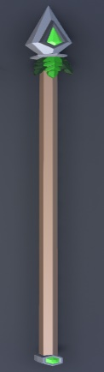 |  |  | 이름 | 숲의 창
 |  |  | 획득 장소 | 1스테이지
 |  |  | 최소 데미지 | 45
 |  |  | 최대 데미지 | 62
 |  |  | 무게(kg) | 17
 |  |  | 공격속도 | 0.9
무기 난이도 | 5
스택형 스킬 | x
1차 스킬 | 최소 데미지 | 25 + 무기 최소 데미지 * 1.1
 | 최대 데미지 | 40 + 무기 최대 데미지 * 1.1
 | 쿨타임(초) | 8
 | 범위(m) | 2.6
 | 설명 | 전방으로 강하게 찌른다.

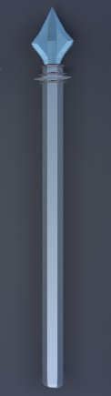 |  |  | 이름 | 물의 창
 |  |  | 획득 장소 | 2스테이지
 |  |  | 최소 데미지 | 58
 |  |  | 최대 데미지 | 75
 |  |  | 무게(kg) | 20
 |  |  | 공격속도 | 0.9
무기 난이도 | 30
스택형 스킬 | x
1차 스킬 | 최소 데미지 | 25 + 무기 최소 데미지 * 1.1
 | 최대 데미지 | 40 + 무기 최대 데미지 * 1.1
 | 쿨타임(초) | 7
 | 범위(m) | 2.6
 | 설명 | 전방으로 좀 더 강하게 찌른다.

 |  |  | 이름 | 푸른 창
 |  |  | 획득 장소 | 2스테이지
 |  |  | 최소 데미지 | 60
 |  |  | 최대 데미지 | 79
 |  |  | 무게(kg) | 21
 |  |  | 공격속도 | 0.9
무기 난이도 | 40
스택형 스킬 | x
1차 스킬 | 최소 데미지 | 25 + 무기 최소 데미지 * 1.1
 | 최대 데미지 | 40 + 무기 최대 데미지 * 1.1
 | 쿨타임(초) | 6
 | 범위(m) | 2.5
 | 설명 | 전방으로 창을 한 번 찌릅니다. 이후 아래로 한 번 내려친다.

 |  |  | 이름 | 얼음 창
 |  |  | 획득 장소 | 3스테이지
 |  |  | 최소 데미지 | 72
 |  |  | 최대 데미지 | 80
 |  |  | 무게(kg) | 23
 |  |  | 공격속도 | 0.9
무기 난이도 | 53
스택형 스킬 | x
1차 스킬 | 최소 데미지 | (4*5) + 무기 최소 데미지 * 1.1
 | 최대 데미지 | (8*5) + 무기 최대 데미지 * 1.1
 | 쿨타임(초) | 8
 | 범위(m) | 2.6
 | 설명 | 전방으로 빠르게 5번 찌릅니다.

 |  |  | 이름 | 불의 창
 |  |  | 획득 장소 | 4스테이지
 |  |  | 최소 데미지 | 83
 |  |  | 최대 데미지 | 91
 |  |  | 무게(kg) | 25
 |  |  | 공격속도 | 0.9
무기 난이도 | 78
스택형 스킬 | x
1차 스킬 | 최소 데미지 | 55 + 무기 최소 데미지 * 1.1
 | 최대 데미지 | 65 + 무기 최대 데미지 * 1.1
 | 쿨타임(초) | 10
 | 범위(m) | 3
 | 설명 | 점프해 공중에서 창을 땅으로 던집니다.

 |  |  | 이름 | 휘몰아치는 창
 |  |  | 획득 장소 | 4스테이지
 |  |  | 최소 데미지 | 85
 |  |  | 최대 데미지 | 93
 |  |  | 무게(kg) | 26
 |  |  | 공격속도 | 1.0
무기 난이도 | 83
스택형 스킬 | x
1차 스킬 | 최소 데미지 | 43 + 무기 최소 데미지 * 1.1
 | 최대 데미지 | 70 + 무기 최대 데미지 * 1.1
 | 쿨타임(초) | 10
 | 범위(m) | 2.3
 | 설명 | 적들의 목을 노려 창을 휘두릅니다.  최대 무기 데미지만큼 추가 피해를 입힙니다.
2차 스킬 | 최소 데미지 | 20 + 무기 최소 데미지 * 1.2
 | 최대 데미지 | 50 + 무기 최대 데미지 * 1.2
 | 쿨타임(초) | 12
 | 범위(m) | 3
 | 설명 | 창을 크게 한 번 휘두릅니다.

 |  |  | 이름 | 대지의 창
 |  |  | 획득 장소 | 5스테이지
 |  |  | 최소 데미지 | 91
 |  |  | 최대 데미지 | 100
 |  |  | 무게(kg) | 27
 |  |  | 공격속도 | 0.9
무기 난이도 | 100
스택형 스킬 | X
1차 스킬 | 최소 데미지 | 55 + 무기 최소 데미지 * 1.1
 | 최대 데미지 | 65 + 무기 최대 데미지 * 1.1
 | 쿨타임(초) | 10
 | 범위(m) | 3
 | 설명 | 앞으로 돌진하면서 전방으로 올려찌릅니다.  돌진할 때 적이 살짝 중앙으로 모아집니다.

 |  |  | 이름 | 어둠의 창
 |  |  | 획득 장소 | 6스테이지
 |  |  | 최소 데미지 | 108
 |  |  | 최대 데미지 | 120
 |  |  | 무게(kg) | 30
 |  |  | 공격속도 | 0.9
무기 난이도 | 150
스택형 스킬 | X
1차 스킬 | 최소 데미지 | 70 + 무기 최소 데미지 * 1.2
 | 최대 데미지 | 88 + 무기 최대 데미지 * 1.2
 | 쿨타임(초) | 10
 | 범위(m) | 3
 | 설명 | 앞으로 돌진하면서 전방으로 올려찌릅니다.  돌진할 때 적이 살짝 중앙으로 모아집니다.

 |  |  | 이름 | 광란의 창
 |  |  | 획득 장소 | 6스테이지
 |  |  | 최소 데미지 | 120
 |  |  | 최대 데미지 | 160
 |  |  | 무게(kg) | 30
 |  |  | 공격속도 | 1.0
무기 난이도 | 155
스택형 스킬 | 대시를 할 때 마다 다음 공격에 추가 피해를 입힙니다.  추가 피해는 무기 최소 데미지를 한 번 준다.
1차 스킬 | 최소 데미지 | 70 + 무기 최소 데미지 * 1.1
 | 최대 데미지 | 85 + 무기 최대 데미지 * 1.2
 | 쿨타임(초) | 10
 | 범위(m) | 3.2
 | 설명 | 적에게 창을 한 번 찌른다. 피격된 적의 최대 체력의 2%만큼 체력을 회복한다.
2차 스킬 | 최소 데미지 | (32*2)+ 무기 최소 데미지 * 1.2
 | 최대 데미지 | (48*2) + 무기 최대 데미지 * 1.2
 | 쿨타임(초) | 5
 | 범위(m) | 3
 | 설명 | x자로 한 번씩 아래로 내리찍는다.
3차 스킬 | 최소 데미지 | x
 | 최대 데미지 | x
 | 쿨타임(초) | 8
 | 범위(m) | 4
 | 설명 | 범위 내에 가장 가까운 적 앞으로 돌진한다.  돌진 후 일정 범위 내의 적이 2초간 공포 상태이상에 걸린다.  공포 상태이상에 걸리면 이동속도가 20%느려지며 시전자의 반대방향으로 걷습니다.

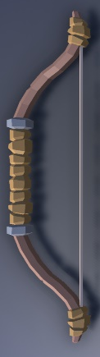 |  |  | 이름 | 평범한 활
 |  |  | 획득 장소 | 처음 지급 무기
 |  |  | 최소 데미지 | 45
 |  |  | 최대 데미지 | 68
 |  |  | 무게(kg) | 15
 |  |  | 공격속도 | 1.0
무기 난이도 | 5
스택형 스킬 | x
1차 스킬 | 최소 데미지 | 30 + 무기 최소 데미지 * 1.1
 | 최대 데미지 | 41 + 무기 최대 데미지 * 1.1
 | 쿨타임(초) | 5
 | 범위(m) | 4
 | 설명 | 전방에 부채꼴 모양으로 화살을 발사합니다.

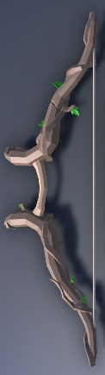 |  |  | 이름 | 숲의 활
 |  |  | 획득 장소 | 1스테이지
 |  |  | 최소 데미지 | 52
 |  |  | 최대 데미지 | 73
 |  |  | 무게(kg) | 17
 |  |  | 공격속도 | 1.0
무기 난이도 | 5
스택형 스킬 | x
1차 스킬 | 최소 데미지 | (6*5) + 무기 최소 데미지 * 1.1
 | 최대 데미지 | (9*5) + 무기 최대 데미지 * 1.1
 | 쿨타임(초) | 10
 | 범위(m) | 4
 | 설명 | 전방으로 연속 사격을 합니다. 화살을 빠르게 5번 발사합니다.

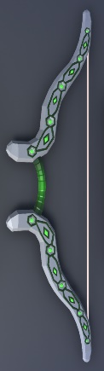 |  |  | 이름 | 이끼 활
 |  |  | 획득 장소 | 1스테이지
 |  |  | 최소 데미지 | 56
 |  |  | 최대 데미지 | 77
 |  |  | 무게(kg) | 18
 |  |  | 공격속도 | 1.0
무기 난이도 | 15
스택형 스킬 | x
1차 스킬 | 최소 데미지 | 25 + 무기 최소 데미지 * 1.1
 | 최대 데미지 | 40 + 무기 최대 데미지 * 1.1
 | 쿨타임(초) | 10
 | 범위(m) | 4
 | 설명 | 부채꼴 모양으로 화살을 발사합니다.  적은 5초동안 둔화 상태에 걸립니다.  둔화 : 적의 이동속도가 느려집니다.

 |  |  | 이름 | 물의 활
 |  |  | 획득 장소 | 2스테이지
 |  |  | 최소 데미지 | 70
 |  |  | 최대 데미지 | 85
 |  |  | 무게(kg) | 20
 |  |  | 공격속도 | 1.0
무기 난이도 | 30
스택형 스킬 | x
1차 스킬 | 최소 데미지 | (8*5) + 무기 최소 데미지 * 1.1
 | 최대 데미지 | (14*5) + 무기 최대 데미지 * 1.1
 | 쿨타임(초) | 10
 | 범위(m) | 4
 | 설명 | 전방으로 연속 사격을 합니다.  화살을 빠르게 5번 발사합니다.  화살에 맞은 적은 기절 상태에 걸립니다.

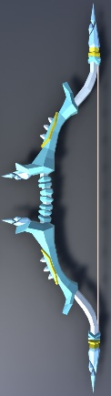 |  |  | 이름 | 얼음 활
 |  |  | 획득 장소 | 3스테이지
 |  |  | 최소 데미지 | 86
 |  |  | 최대 데미지 | 95
 |  |  | 무게(kg) | 23
 |  |  | 공격속도 | 1.0
무기 난이도 | 53
스택형 스킬 | x
1차 스킬 | 최소 데미지 | (30*2) + 무기 최소 데미지 * 1.1
 | 최대 데미지 | (30*2) + 무기 최대 데미지 * 1.1
 | 쿨타임(초) | 10
 | 범위(m) | 4
 | 설명 | 부채꼴 범위로 화살을 빠르게 2번 발사합니다.  화살에 맞은 적들이 둔화 상태에 걸립니다.

 |  |  | 이름 | 얼어붙은 활
 |  |  | 획득 장소 | 3스테이지
 |  |  | 최소 데미지 | 88
 |  |  | 최대 데미지 | 100
 |  |  | 무게(kg) | 24
 |  |  | 공격속도 | 1.0
무기 난이도 | 60
스택형 스킬 | 적을 100회 공격시 충전이 완료됩니다.  키 입력시 공격속도가 30초동안 공격속도가 30% 빨라집니다.  시전 시간동안 화살에 맞은 적은 둔화 상태에 걸립니다.
1차 스킬 | 최소 데미지 | 50 + 무기 최소 데미지 * 1.1
 | 최대 데미지 | 80 + 무기 최대 데미지 * 1.1
 | 쿨타임(초) | 10
 | 범위(m) | 6
 | 설명 | 화살을 한 번에 여러발 발사합니다.  화살은 전방으로 포물선을 그리면서 날아갑니다.

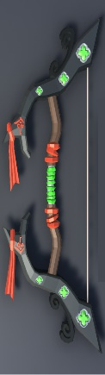 |  |  | 이름 | 불의 활
 |  |  | 획득 장소 | 4스테이지
 |  |  | 최소 데미지 | 105
 |  |  | 최대 데미지 | 110
 |  |  | 무게(kg) | 25
 |  |  | 공격속도 | 1.0
무기 난이도 | 78
스택형 스킬 | x
1차 스킬 | 최소 데미지 | (16*5) + 무기 최소 데미지 * 1.1
 | 최대 데미지 | (18*5) + 무기 최소 데미지 * 1.1
 | 쿨타임(초) | 10
 | 범위(m) | 4
 | 설명 | 적에게 화상 피해를 입히는 화살을 연속으로 발사합니다.  화살을 5발 발사합니다.  화상은 한 번만 걸립니다.  화상은 초당피해를 입힙니다.

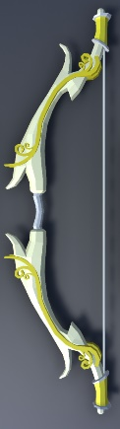 |  |  | 이름 | 대지의 활
 |  |  | 획득 장소 | 5스테이지
 |  |  | 최소 데미지 | 115
 |  |  | 최대 데미지 | 126
 |  |  | 무게(kg) | 27
 |  |  | 공격속도 | 1.0
무기 난이도 | 100
스택형 스킬 | x
1차 스킬 | 최소 데미지 | 82 + 무기 최소 데미지 * 1.1
 | 최대 데미지 | 85 + 무기 최소 데미지 * 1.15
 | 쿨타임(초) | 10
 | 범위(m) | 5
 | 설명 | 화살을 하나 날립니다.  화살이 적에게 명중하면 조그만 돌 파편이 튑니다.  파편에 맞은 적들은 1초간 기절 상태이상에 걸립니다.

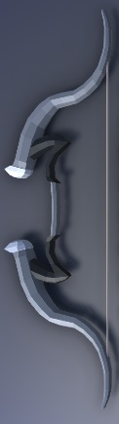 |  |  | 이름 | 죽음의 활
 |  |  | 획득 장소 | 5스테이지
 |  |  | 최소 데미지 | 117
 |  |  | 최대 데미지 | 130
 |  |  | 무게(kg) | 28
 |  |  | 공격속도 | 1.0
무기 난이도 | 120
스택형 스킬 | x
1차 스킬 | 최소 데미지 | (10 * 5) + 무기 최소 데미지 * 1.1
 | 최대 데미지 | (20 * 5) + 무기 최소 데미지 * 1.2
 | 쿨타임(초) | 7
 | 범위(m) | 5, (터지는 범위) 2
 | 설명 | 죽음의 기운이 담긴 화살을 하나 발사합니다.  화살이 적에게 맞으면 범위 피해를 입힙니다.  명중된 적들은 1초동안 0.2초마다 한 번씩 피해를 받습니다.
2차 스킬 | 최소 데미지 | 95 + 무기 최소 데미지 * 1.1
 | 최대 데미지 | 110 + 무기 최소 데미지 * 1.2
 | 쿨타임(초) | 10
 | 범위(m) | 5
 | 설명 | 휘몰아치는 화살을 하나 발사합니다.  날아가는 경로의 모든 적들에게 피해를 입힙니다.

 |  |  | 이름 | 명사수의 활
 |  |  | 획득 장소 | 6스테이지
 |  |  | 최소 데미지 | 140
 |  |  | 최대 데미지 | 180
 |  |  | 무게(kg) | 30
 |  |  | 공격속도 | 1.0
무기 난이도 | 155
스택형 스킬 | 적 100회 공격 시 사용 가능합니다.  15초 동안 보스 몬스터에게 들어가는 피해가 15%증가합니다.
1차 스킬 | 최소 데미지 | 40 + 무기 최소 데미지 * 1.1  75 + 무기 최소 데미지 * 1.2  100 + 무기 최소 데미지 * 1.3
 | 최대 데미지 | 60 + 무기 최소 데미지 * 1.1  95 + 무기 최소 데미지 * 1.2  120 + 무기 최소 데미지 * 1.3
 | 쿨타임(초) | 6
 | 범위(m) | 5
 | 설명 | 점점 강해지는 화살을 3번 발사합니다.  중간에 피해를 받으면 시전이 취소됩니다.
2차 스킬 | 최소 데미지 | 40 + 무기 최소 데미지 * 1.2
 | 최대 데미지 | 85 + 무기 최대 데미지 * 1.2
 | 쿨타임(초) | 3
 | 범위(m) | 3, (구르는 범위)1.5
 | 설명 | 뒤로 구르면서 화살을 한 번 발사합니다.  적 한명에게 피해를 입힙니다.
3차 스킬 | 최소 데미지 | 70 + 무기 최소 데미지 * 1.2
 | 최대 데미지 | 160 + 무기 최대 데미지 * 1.6
 | 쿨타임(초) | 5
 | 범위(m) | 5
 | 설명 | 기를 모아 화살을 하나 발사합니다.  한 명의 적에게 피해를 입힙니다.  총 2.5초간 기를 모을 수 있으며, 기를 모으는 시간에 비례해 데미지가 상승합니다.  2.5초 충전 시 최대 데미지가 들어갑니다.

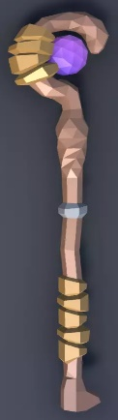 |  |  | 이름 | 평범한 완드
 |  |  | 획득 장소 | 처음 지급 무기
 |  |  | 최소 데미지 | 43
 |  |  | 최대 데미지 | 65
 |  |  | 무게(kg) | 15
 |  |  | 공격속도 | 0.8
무기 난이도 | 5
스택형 스킬 | x
1차 스킬 | 최소 데미지 | 28 + 무기 최소 데미지 * 1.1
 | 최대 데미지 | 35 + 무기 최대 데미지 * 1.1
 | 쿨타임(초) | 5
 | 범위(m) | 5
 | 설명 | 전방으로 폭발하는 조그마한 화염구를 하나 발사합니다.

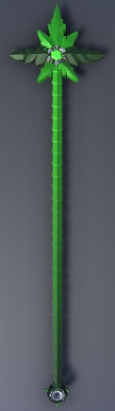 |  |  | 이름 | 숲의 완드
 |  |  | 획득 장소 | 1스테이지
 |  |  | 최소 데미지 | 50
 |  |  | 최대 데미지 | 68
 |  |  | 무게(kg) | 17
 |  |  | 공격속도 | 0.8
무기 난이도 | 5
스택형 스킬 | x
1차 스킬 | 최소 데미지 | 25 + 무기 최소 데미지 * 1.1
 | 최대 데미지 | 40 + 무기 최대 데미지 * 1.1
 | 쿨타임(초) | 10
 | 범위(m) | 8
 | 설명 | 시전자 주변으로 바람 공격을 합니다. 적은 살짝 밀쳐지면서 대미지를 받습니다

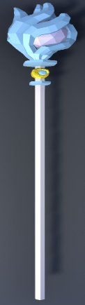 |  |  | 이름 | 물의 완드
 |  |  | 획득 장소 | 2스테이지
 |  |  | 최소 데미지 | 65
 |  |  | 최대 데미지 | 77
 |  |  | 무게(kg) | 20
 |  |  | 공격속도 | 0.8
무기 난이도 | 30
스택형 스킬 | x
1차 스킬 | 최소 데미지 | 35 + 무기 최소 데미지 * 1.1
 | 최대 데미지 | 55 + 무기 최대 데미지 * 1.1
 | 쿨타임(초) | 10
 | 범위(m) | 5
 | 설명 | 전방으로 마법 물 폭탄을 발사합니다. 적에게 닿으면 폭발합니다.

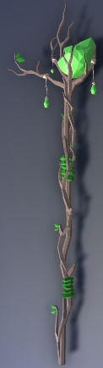 |  |  | 이름 | 미네랄 완드
 |  |  | 획득 장소 | 2스테이지
 |  |  | 최소 데미지 | 70
 |  |  | 최대 데미지 | 80
 |  |  | 무게(kg) | 21
 |  |  | 공격속도 | 0.8
무기 난이도 | 40
스택형 스킬 | x
1차 스킬 | 최소 데미지 | 65 + 무기 최소 데미지 * 1.1
 | 최대 데미지 | 75 + 무기 최대 데미지 * 1.1
 | 쿨타임(초) | 10
 | 범위(m) | 5
 | 설명 | 전방에 마법진을 소환해 적에게 피해를 줍니다.  적은 둔화 상태이상에 걸립니다.

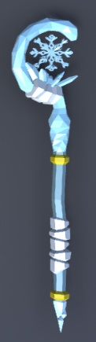 |  |  | 이름 | 얼음 완드
 |  |  | 획득 장소 | 3스테이지
 |  |  | 최소 데미지 | 82
 |  |  | 최대 데미지 | 88
 |  |  | 무게(kg) | 23
 |  |  | 공격속도 | 0.8
무기 난이도 | 53
스택형 스킬 | x
1차 스킬 | 최소 데미지 | 44 + 무기 최소 데미지 * 1.1
 | 최대 데미지 | 50 + 무기 최대 데미지 * 1.1
 | 쿨타임(초) | 10
 | 범위(m) | 5
 | 설명 | 큰 얼음 덩어리를 지면에 소환합니다. 공격에 맞은 적들은 빙결 상태가  되어서 2초 동안 움직일 수 없습니다.

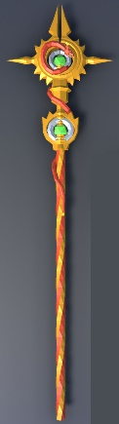 |  |  | 이름 | 불의 지팡이
 |  |  | 획득 장소 | 4스테이지
 |  |  | 최소 데미지 | 91
 |  |  | 최대 데미지 | 99
 |  |  | 무게(kg) | 25
 |  |  | 공격속도 | 0.8
무기 난이도 | 78
스택형 스킬 | x
1차 스킬 | 최소 데미지 | 60 + 무기 최소 데미지 * 1.1
 | 최대 데미지 | 70 + 무기 최대 데미지 * 1.1
 | 쿨타임(초) | 10
 | 범위(m) | 6
 | 설명 | 전방에 운석을 떨어트립니다.  공격에 맞은 적들은 2초동안 화상 상태에 걸립니다.

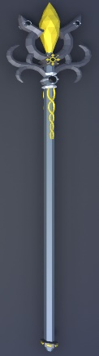 |  |  | 이름 | 역병의 지팡이
 |  |  | 획득 장소 | 4스테이지
 |  |  | 최소 데미지 | 93
 |  |  | 최대 데미지 | 105
 |  |  | 무게(kg) | 26
 |  |  | 공격속도 | 0.8
무기 난이도 | 83
스택형 스킬 | x
1차 스킬 | 최소 데미지 | 45 + 무기 최소 데미지 * 1.1
 | 최대 데미지 | 60 + 무기 최대 데미지 * 1.1
 | 쿨타임(초) | 10
 | 범위(m) | 5
 | 설명 | 적에게 중독 상태를 거는  비가 내리는 산성 구름을 전방에  2초동안 생성합니다.
2차 스킬 | 최소 데미지 | 55 + 무기 최소 데미지 * 1.1
 | 최대 데미지 | 65 + 무기 최대 데미지 * 1.2
 | 쿨타임(초) | 15
 | 범위(m) | 5
 | 설명 | 전방으로 넓은 범위에 역병의 저주를 퍼뜨립니다.  저주는 서서히 퍼져갑니다.  저주에 맞은 적들은 5초동안 둔화 상태 및 중독 피해를 받습니다.

 |  |  | 이름 | 대지의 지팡이
 |  |  | 획득 장소 | 5스테이지
 |  |  | 최소 데미지 | 100
 |  |  | 최대 데미지 | 112
 |  |  | 무게(kg) | 26
 |  |  | 공격속도 | 0.8
무기 난이도 | 100
스택형 스킬 | x
1차 스킬 | 최소 데미지 | 60 + 무기 최소 데미지 * 1.1
 | 최대 데미지 | 70 + 무기 최대 데미지 * 1.1
 | 쿨타임(초) | 10
 | 범위(m) | 5
 | 설명 | 전방에 큰 벽을 세우면서 피해를 준다.  벽은 2초간 유지된다.  벽의 크기 4.0 * 2.0 * 2.0

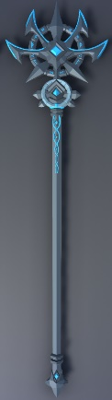 |  |  | 이름 | 어둠의 지팡이
 |  |  | 획득 장소 | 6스테이지
 |  |  | 최소 데미지 | 100
 |  |  | 최대 데미지 | 112
 |  |  | 무게(kg) | 30
 |  |  | 공격속도 | 0.8
무기 난이도 | 150
스택형 스킬 | 기본 공격 100회시 사용 가능.  전방의 지표면에 3초동안 블랙홀을 소환해 적들을 끌어당긴다  초당 최소 무기 데미지를 준다.
1차 스킬 | 최소 데미지 | 80 + 무기 최소 데미지 * 1.1
 | 최대 데미지 | 100 + 무기 최대 데미지 * 1.3
 | 쿨타임(초) | 12
 | 범위(m) | 5
 | 설명 | 3초동안 전방에 연쇄 공격을 하는 어둠의 힘을 발사한다.  최대 10명까지 공격 가능하다.  *연쇄 공격 : 최초로 공격을 맞은 적으로부터 가까운 적에게 퍼져나간다.

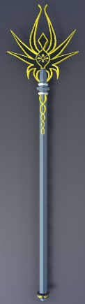 |  |  | 이름 | 생명의 지팡이
 |  |  | 획득 장소 | 6스테이지
 |  |  | 최소 데미지 | 140
 |  |  | 최대 데미지 | 180
 |  |  | 무게(kg) | 30
 |  |  | 공격속도 | 1.0
무기 난이도 | 155
스택형 스킬 | 적 100회 공격 시 사용 가능합니다.  키 입력 시 30초 동안 캐릭터가 계속 체력을 회복한다.  *초당 최대체력의 5% 회복
1차 스킬 | 최소 데미지 | x
 | 최대 데미지 | x
 | 쿨타임(초) | 12
 | 범위(m) | x
 | 설명 | 4초동안 적에게 입힌 피해의 5%만큼 모든 파티원의 체력을 회복한다.
2차 스킬 | 최소 데미지 | 120 + 무기 최소 데미지 * 1.2
 | 최대 데미지 | 150 + 무기 최대 데미지 * 1.2
 | 쿨타임(초) | 14
 | 범위(m) | 8
 | 설명 | 전방으로 레이저를 발사한다. 레이저는 적들을 통과하면서 데미지를 준다.
3차 스킬 | 최소 데미지 | x
 | 최대 데미지 | x
 | 쿨타임(초) | 20
 | 범위(m) | x
 | 설명 | 15초동안 공격속도가 대폭 증가하고 적에게 입힌 피해의 20%만큼 모든 파티원의 체력을 회복한다.  *공격속도가 50%빨라집니다. 일반 공격에만 영향을 줍니다.

